Перейти на карты платежной системы МИР необходимо до 1 июля
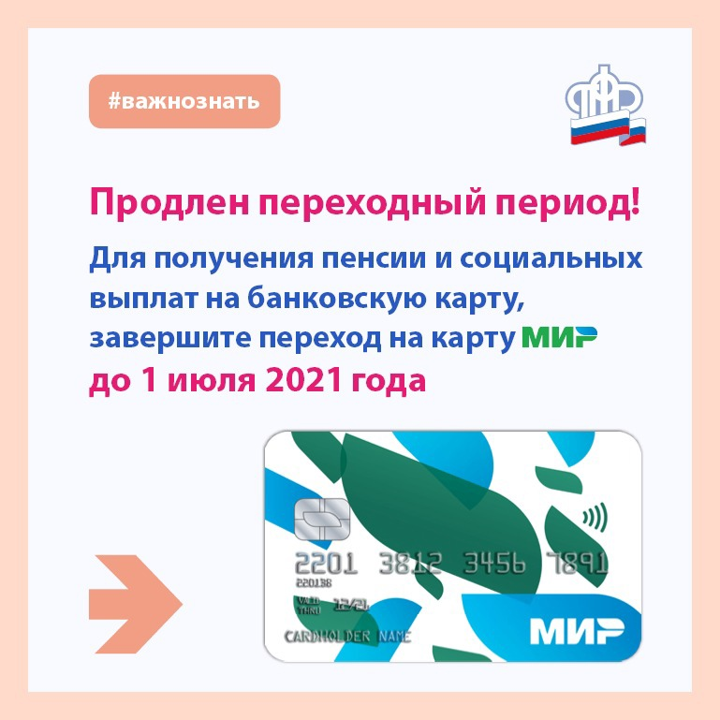
Клиентская служба (на правах отдела) в Муслюмовском районе напоминает, что в связи со сложившейся эпидемиологической ситуацией Банк России продлил срок обязательного перехода получателей пенсий и иных социальных выплат на карты национальной платежной системы МИР. Пенсии и социальные выплаты продолжат поступать гражданам на открытые ранее банковские карты (даже если это не платежная система МИР) до 1 июля 2021 года. Напомним, ранее срок уже продлевался дважды, в последний раз – до 1 января 2021 года.
Переход на карты национальной системы «МИР» касается только граждан, получающих пенсии, социальные выплаты и выплаты из материнского капитала на второго ребенка на счета банковских карт других платежных систем (MasterCard, Visa, Maestro). Данное требование не относится к тем, кому доставка выплат производится через отделения почтовой связи, иные организации, занимающиеся доставкой пенсий, на счета в кредитных организациях (на вклад, например), то есть без банковской карты. Для них ничего не изменится, выплаты будут доставляться по той же схеме, что и раньше.
Передать в ПФР новые реквизиты счета можно с помощью электронного сервиса «Личный кабинет» на сайте ПФР и на Едином портале госуслуг, а также лично, подав заявление в клиентскую службу ПФР или МФЦ. Отметим, что личный прием граждан осуществляется строго по предварительной записи. Выбрать удобное время для посещения ПФР можно на официальном сайте pfr.gov.ru, или позвонив по номеру справочного телефона Клиентской службы- 8(85556)2-57-86 или по номеру региональной горячей линии: 8-800-600-0357.

